

数据库原理与应用 课程设计报告

课 程 名 称： 数据库原理与应用课程设计
专 业 班 级： 数据科学与大数据技术1班
姓 名： 王振俨
任 课 教 师： 秦利娟
学 年 学 期： 2024-2025学年 第1学期
课程设计基本信息表
课程设计  名称 | 宠物领养管理系统
课程设计  简介 | 设计一个宠物领养管理系统，至少具有以下功能：用户管理（注册、登录、信息更新）、宠物信息和健康管理（宠物展示、健康记录查询）、领养进程和合同管理（申请、审核、合同签署）、救助站管理（信息管理与监督）、客服管理（电话与智能客服）、公告管理（发布与查看公告）、寄养管理（寄养申请与状态跟踪）。
小组成员 | 学号 | 姓名
小组成员 | 2022105420004 | 王振俨
任务分工 | 1、认真完成系统需求分析，明确数据要求和处理要求；  2、设计出系统的概念模型，画出E-R图；  3、设计系统的关系模式，根据设计所需也可以增加辅助关系模式，并找出各关系模式的关键字；  4、在数据库管理系统中建立数据库，建立与各关系模式所对应的表，并设计所需的视图、索引等；  5、输入一批模拟数据。设计一些应用系统常见的数据操作要求，在数据库管理系统中进行数据操纵，检查结果。
课程设计成绩评定表
设计及报告成  绩 | 设计成绩：A B C D E
设计及报告成  绩 | 报告成绩：A B C D E
课程设计  总成绩 | 学号 | 姓名 | 总成绩
课程设计  总成绩 | 2022105420004 | 王振俨
备 注 | 1.在设计成绩及报告成绩等级上画；  2.设计成绩、报告成绩的评分标准参考课程设计任务书；

目 录

1 需求分析 1
2 概念结构设计 3
2.1 抽象出系统的实体 3
2.2 设计分E-R图 4
2.3 合并各分E-R图，生成初步E-R图 10
2.4 系统全局E-R图 12
3 逻辑结构设计 13
3.1 E-R图转换为关系模型 13
3.2 关系模式优化 14
3.3 数据库表结构设计 15
4 数据库物理设计与实施 20
4.1 创建数据库 20
4.2 创建基本表 20
4.3 创建视图 25
4.4 创建索引 27
4.5 创建触发器 28
4.6 创建存储过程 30
5 访问数据库 33
5.1 数据查询 33
5.2 数据更新 35
6 数据库维护 39
6.1 数据库备份 39
6.2 数据库维护计划 40
心得体会 41
参考文献 42

1 需求分析
智能宠物领养平台系统主要满足三类用户的需求，分别是系统管理员、医生和普通用户，三类用户具有不同的操作权限和操作内容。系统管理员主要负责系统配置和后台管理，医生负责宠物的信息、健康管理和相关的合同签署，普通用户则参与领养、寄养等操作。具体的需求分析如下。
系统管理员：
1）用户管理：负责平台所有用户的管理与维护，包括对普通用户、救助站成员、医生等用户进行增删改查操作，管理角色权限、设置系统配置等。
2）宠物信息管理：对宠物信息进行全面管理，包括添加、删除、审核宠物资料，确保信息准确性及透明度。
3）救助站管理：对救助站信息进行审核、管理和维护，确保救助站信息的真实性和完整性。
4）领养申请管理：审核所有宠物领养申请，跟进领养进程，提供进度展示并进行状态更新。
5）合同管理：审核领养合同、管理合同的签署流程，并确保合同内容合规。
6）公告管理：发布平台公告，管理公告内容，确保用户和管理员都能及时了解平台更新。
7）数据统计：生成数据统计报表，进行领养类型统计、宠物浏览记录统计等，支持对平台运营效果的分析与决策。
普通用户：
1）个人信息管理：普通用户可以注册、登录平台并进行个人信息的查看和修改，包括联系方式、密码更新等。
2）宠物浏览与领养：浏览平台上所有可供领养的宠物信息，查看宠物详细资料，提交领养申请并跟进申请进度。
3）宠物健康查询：查看自己领养宠物的健康记录和建议，及时了解宠物的健康状况。
4）合同签署：提交领养合同签署申请，查看合同内容，确认宠物领养的合法性和条款细节。
5）宠物寄养：对宠物进行寄养操作，选择寄养起止时间，并跟踪寄养宠物的状态。
6）公告查看：查看平台发布的各类公告，了解宠物领养相关的最新动态。
医生：
1）宠物健康管理：对宠物的健康信息进行全面管理，包括记录宠物的健康状况、疫苗接种记录、疾病治疗、健康建议等。
2）健康记录更新：及时更新宠物的健康状态，为领养宠物提供健康报告和建议，确保宠物在领养过程中健康安全。
3）领养合同审核：医生可参与领养合同的审核流程，确保合同中关于宠物健康方面的条款明确，避免后期争议。
4）疫苗接种管理：为宠物添加疫苗接种记录，确保所有领养宠物的健康档案完整。
智能宠物领养平台的基本规定如下：每只宠物可以由多个救助站发布但宠物信息存贮在领养中心，不同的救助站同属于一个领养中心并公用数据库，不同救助站发布的同名宠物需加以区分；每个救助站可以发布多只宠物；每个用户可以领养多只宠物，每只宠物可以被多个用户申请领养；每个用户领养宠物后，宠物的健康信息和领养合同将由医生和系统管理员共同管理；宠物在寄养期间的状态也需由平台跟踪更新，每只宠物的健康记录和寄养记录将与领养进程同步。

2 概念结构设计

2.1 抽象出系统的实体
- 用户信息（用户ID、姓名、手机号、邮箱、角色、状态、待定字段1、待定字段2、创建时间、更新时间）
- 宠物信息（宠物ID、名称、年龄、品种、描述、性别、状态、照片URL、健康状态、创建时间、更新时间、待定字段1、待定字段2）
- 救助站信息（救助站ID、名称、地址、邮箱、电话、描述、待定字段1、待定字段2、创建时间、更新时间）
- 宠物与救助站关联信息（关联ID、救助站ID、宠物ID、创建时间、更新时间、待定字段1、待定字段2）
- 领养申请信息（申请ID、用户ID、宠物ID、审核状态、领养理由、提交时间、审核时间、审核备注、更新时间、待定字段1、待定字段2）
- 合同中心信息（合同ID、领养申请ID、合同URL、合同签订状态、签订时间、更新时间、待定字段1、待定字段2）
- 宠物健康记录信息（健康记录ID、宠物ID、健康描述、记录日期、创建时间、更新时间、待定字段1、待定字段2）
- 疫苗目录信息（疫苗ID、疫苗名称、疫苗描述、待定字段1、待定字段2、创建时间、更新时间）
- 宠物疫苗接种记录信息（接种记录ID、宠物ID、疫苗ID、接种日期、创建时间、待定字段1、待定字段2）
- 公告信息（公告ID、标题、内容、发布时间、发布人ID、公告状态、更新时间、待定字段1、待定字段2）
- 寄养管理信息（寄养记录ID、用户ID、宠物ID、寄养开始时间、寄养结束时间、寄养状态、创建时间、更新时间、待定字段1、待定字段2）

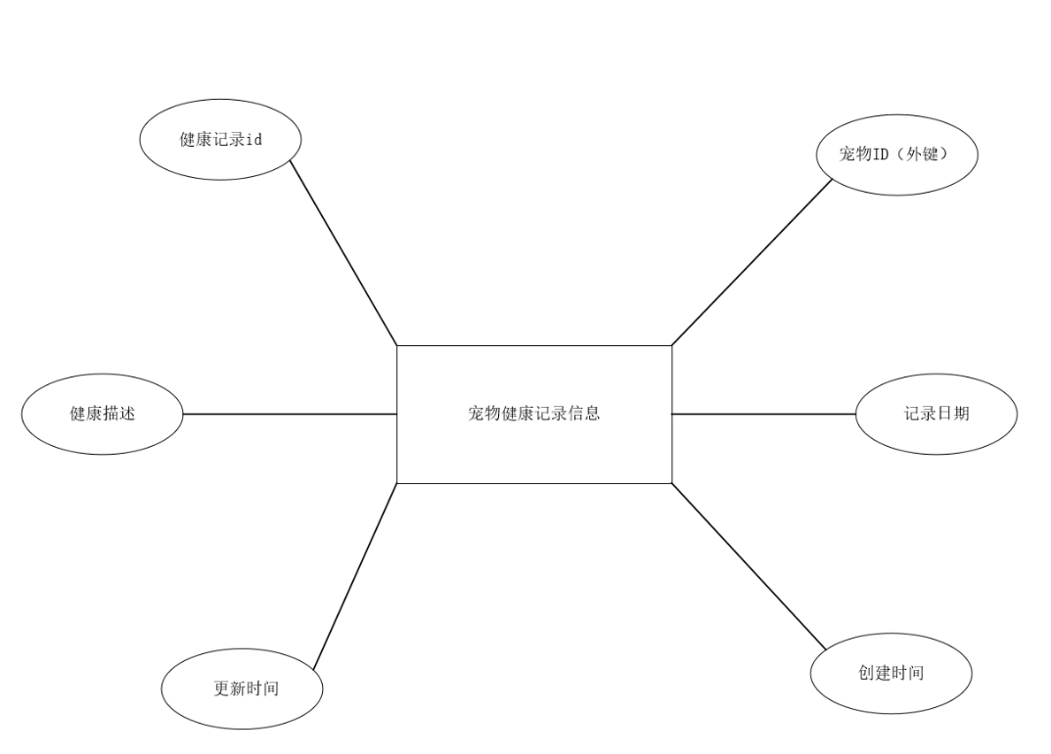
2.2 设计分E-R图
图2.2.1 宠物健康记录属性图
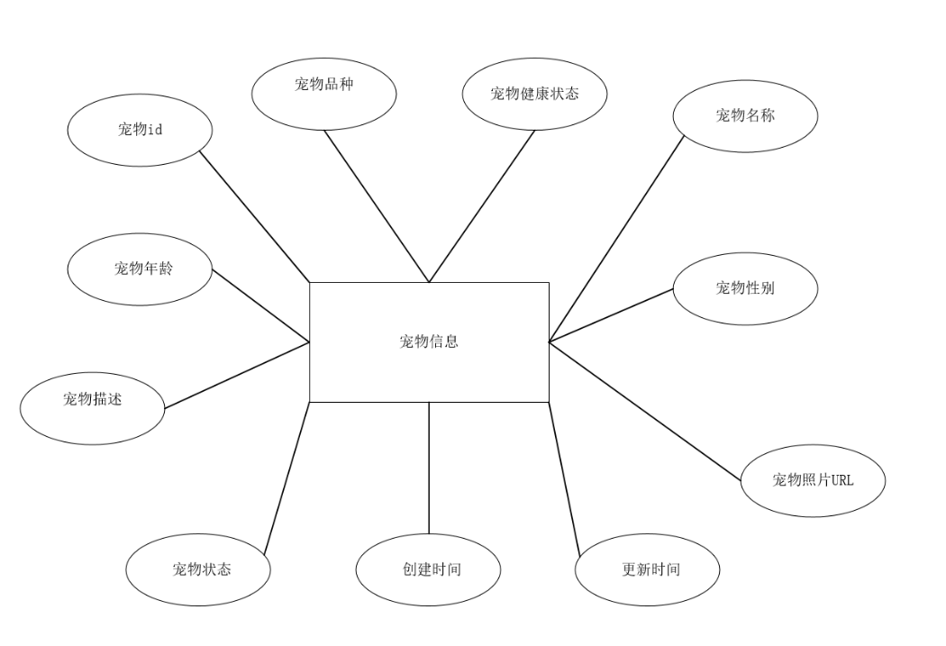
图2.2.2 宠物信息属性图
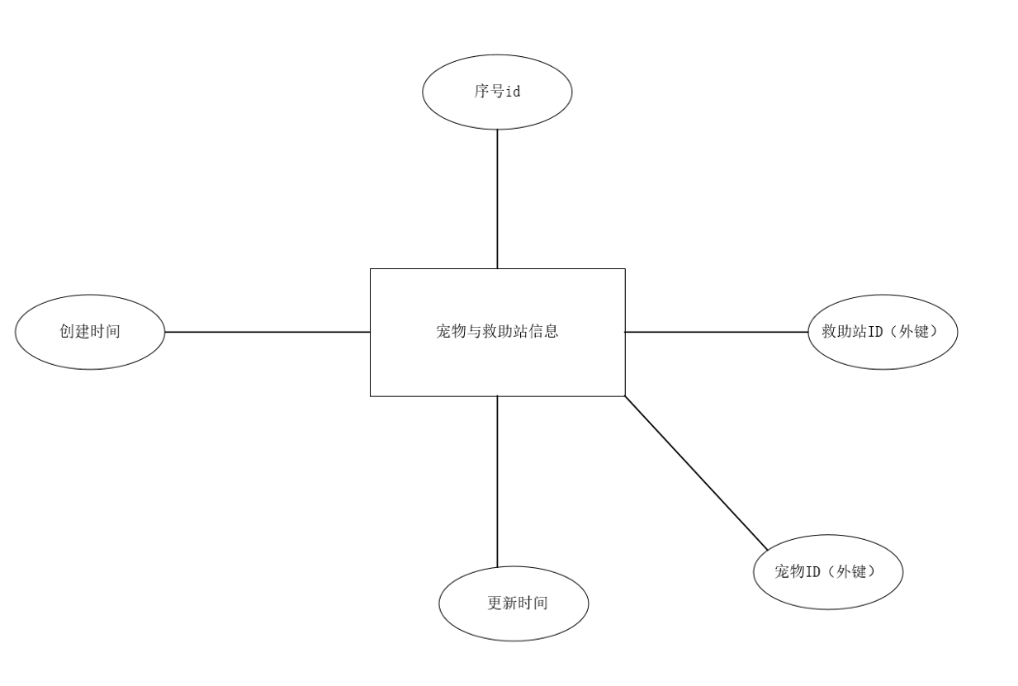
图2.2.3 宠物与救助站信息属性图
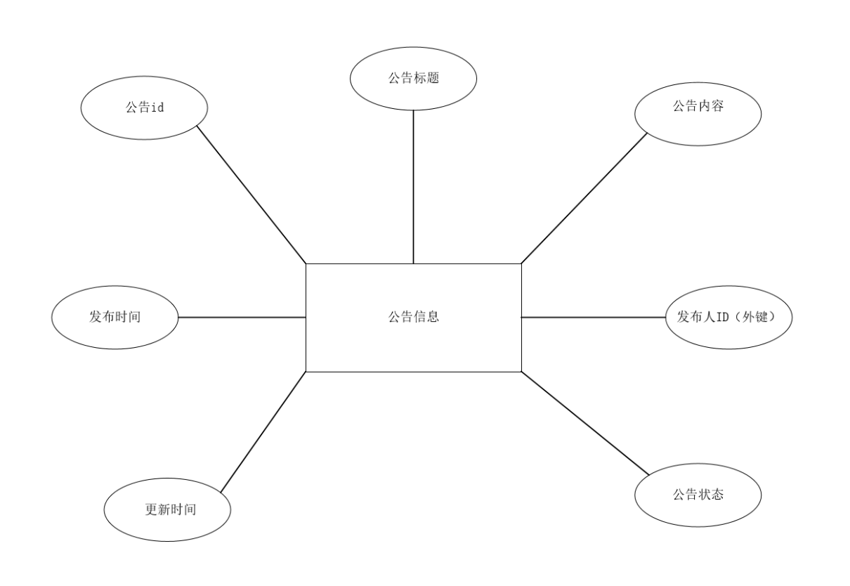
图2.2.4 公告信息属性图
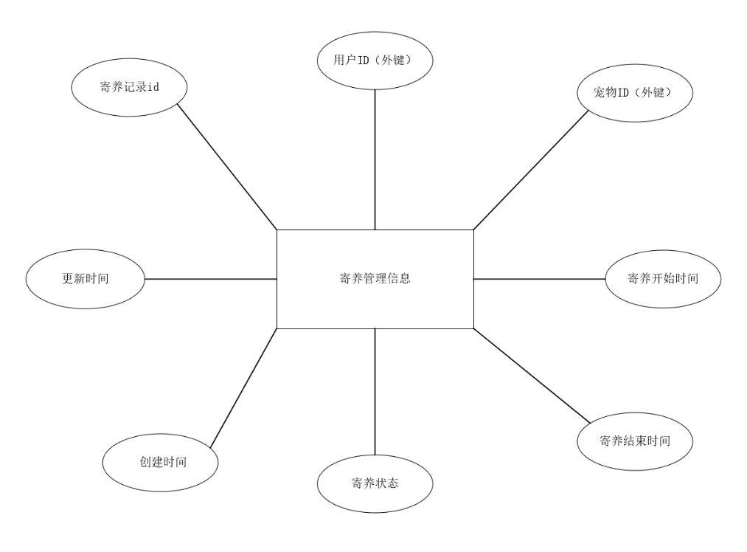
图2.2.5 寄养管理信息属性图
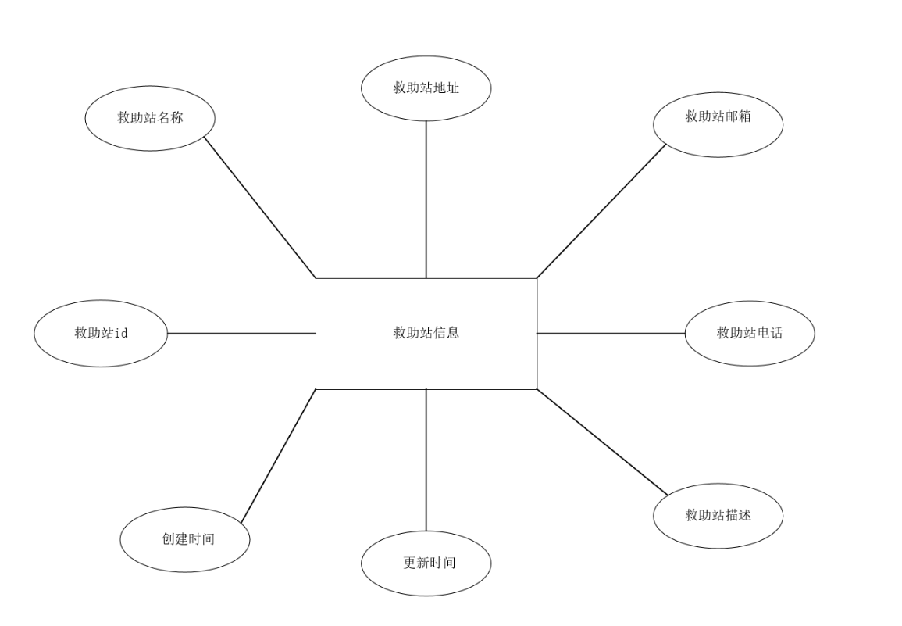
图2.2.6 救助站信息属性图
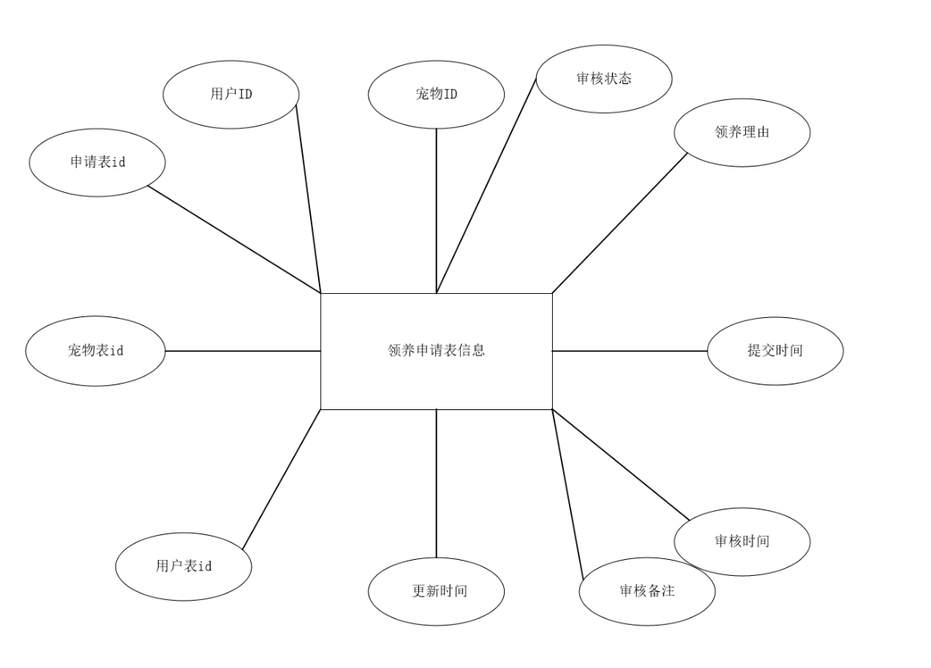
图2.2.7 领养信息表属性图
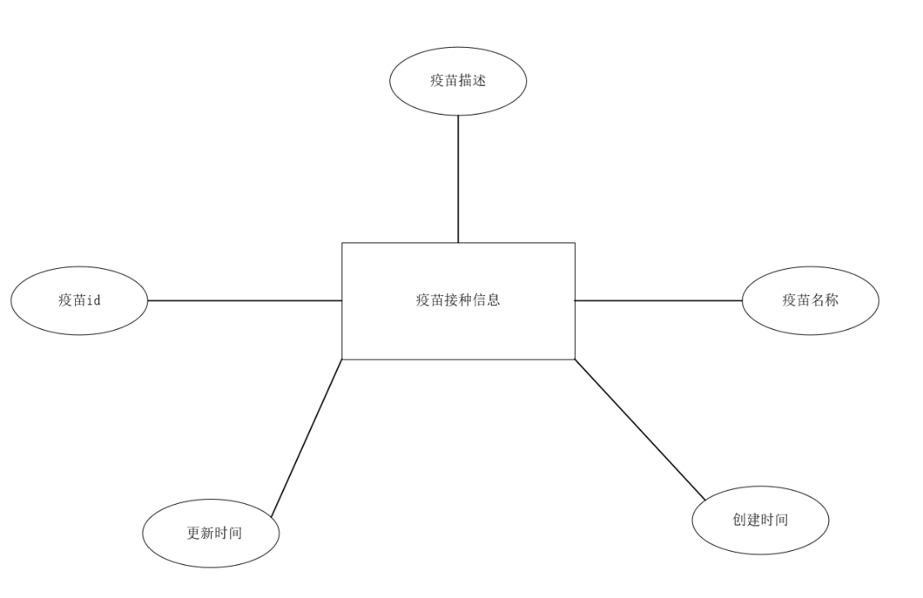
图2.2.8 疫苗接种信息属性图

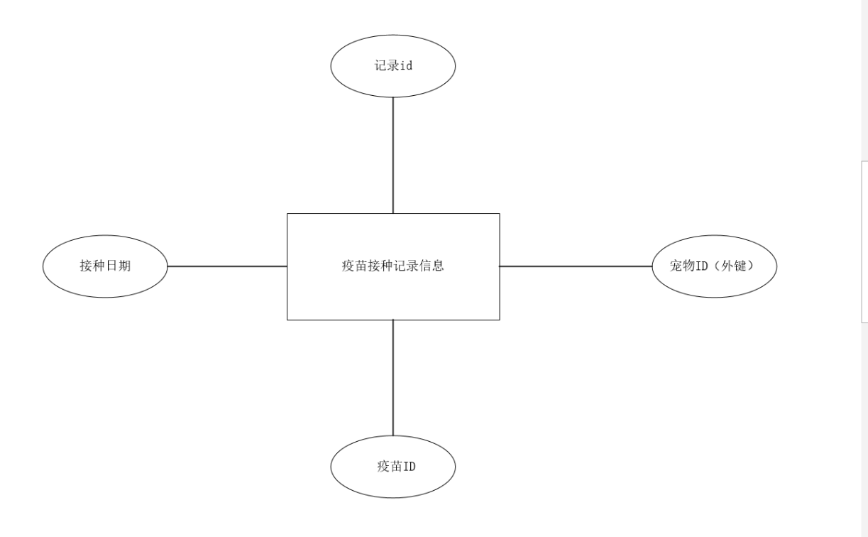
图2.2.9 疫苗接种记录信息属性图
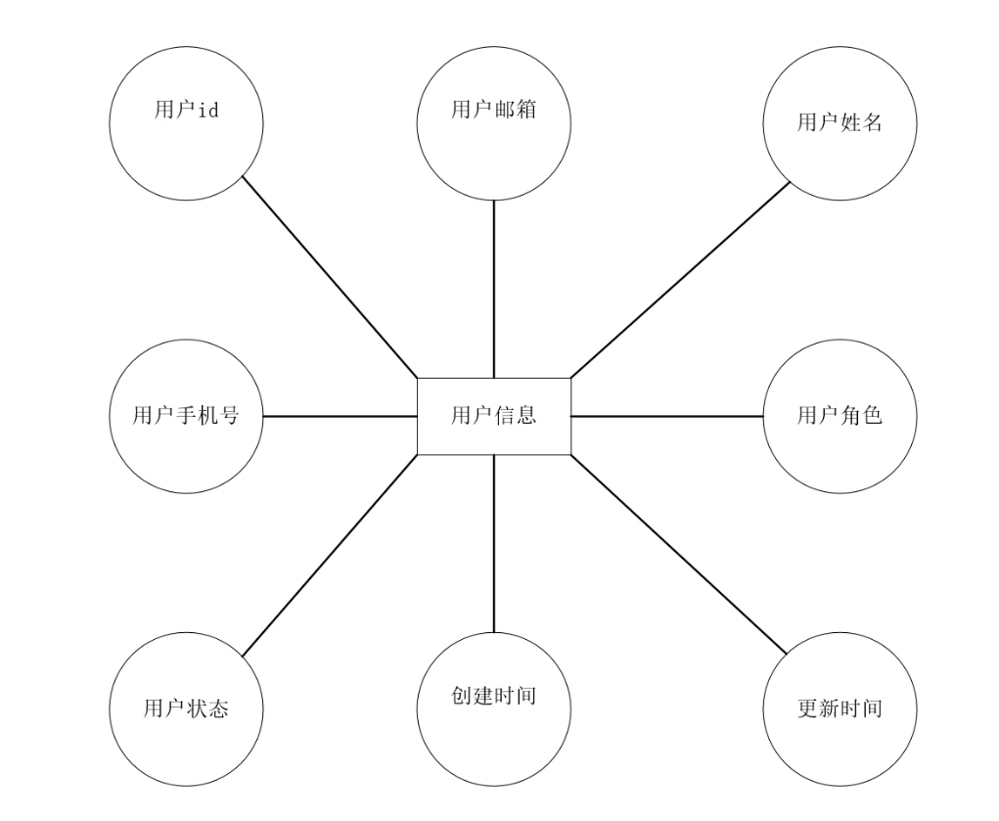
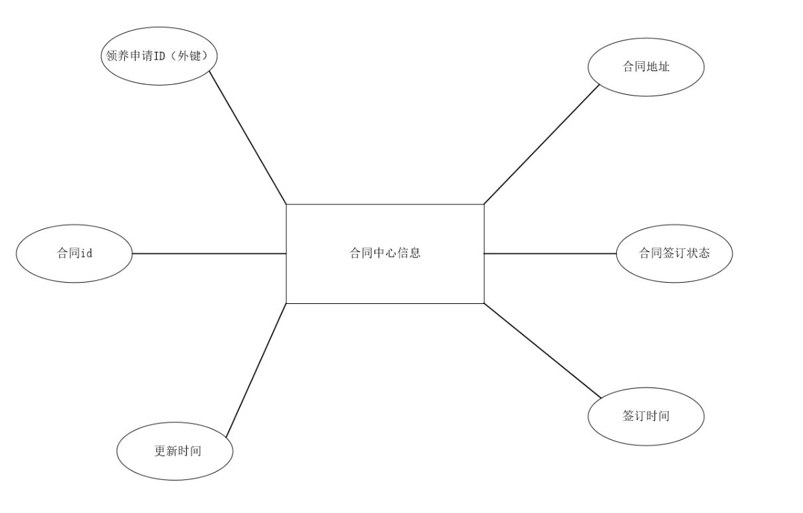
图2.2.10 用户信息属性图

图2.2.11 合同中心信息属性图

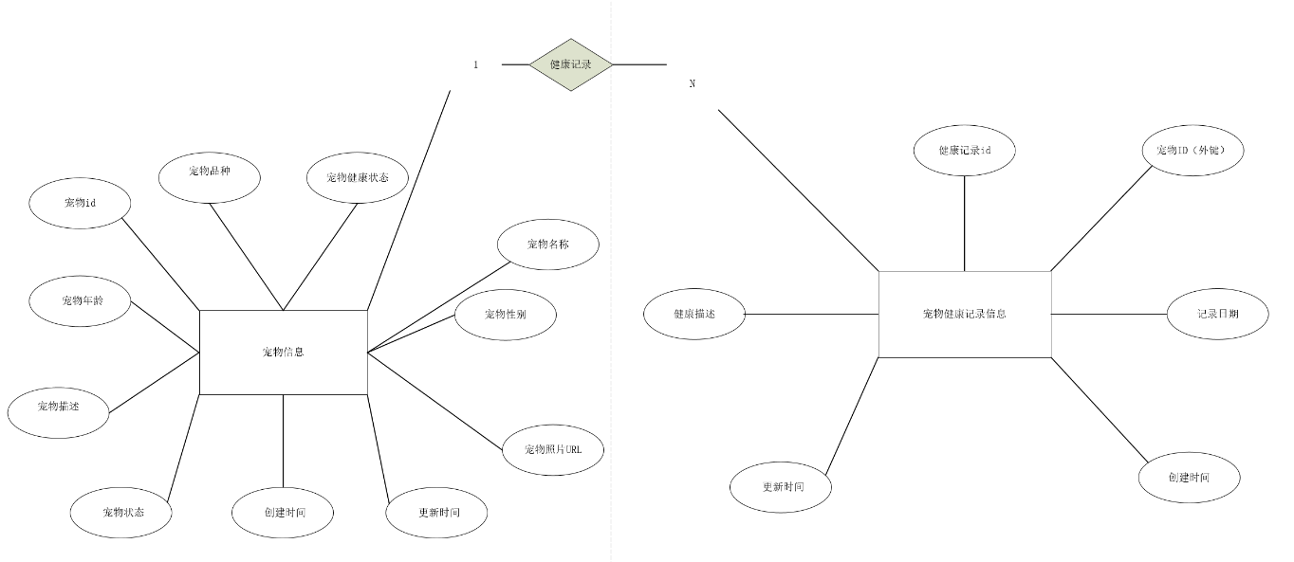
2.3 合并各分E-R图，生成初步E-R图
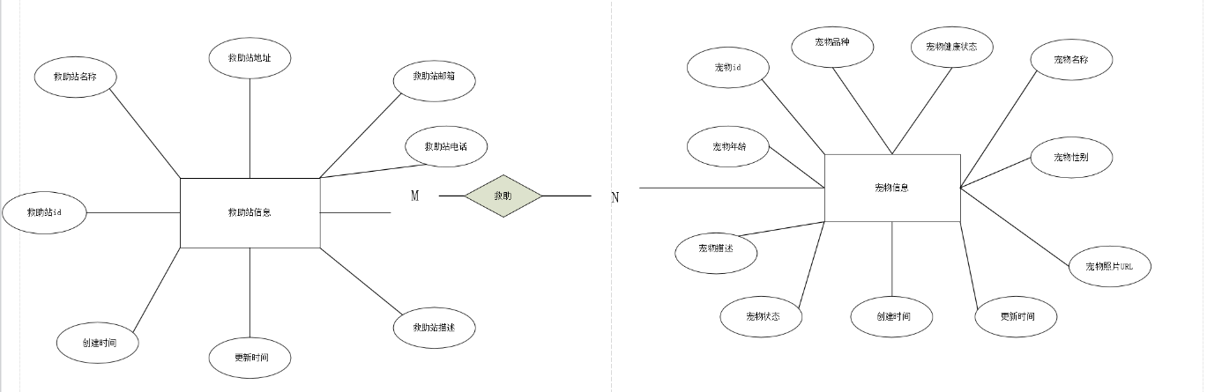
图2.3.1 宠物和宠物健康记录联系图
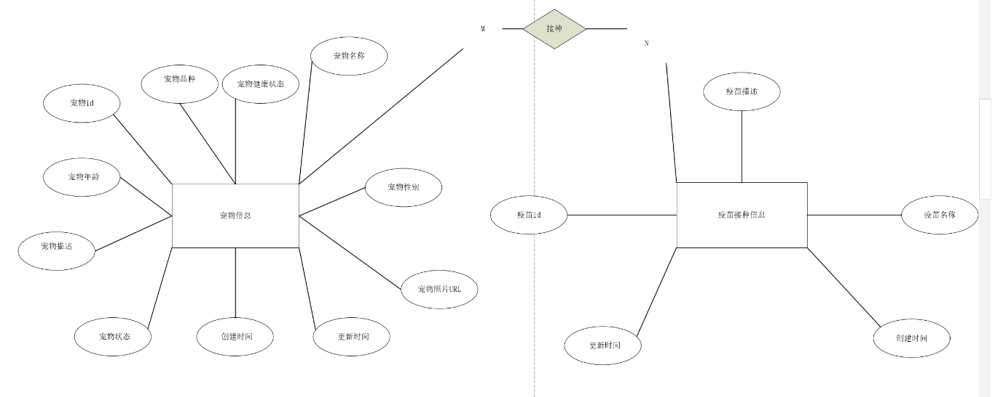
图2.3.2 宠物和救助站联系图
图2.3.3 宠物和疫苗联系图

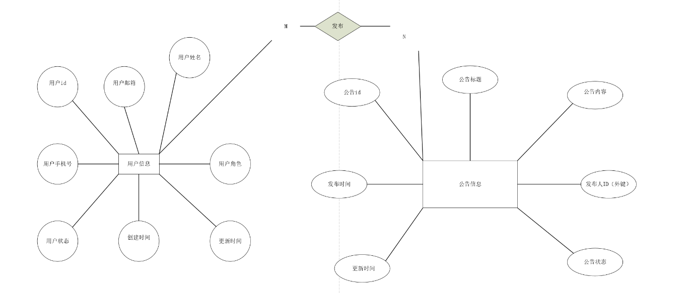
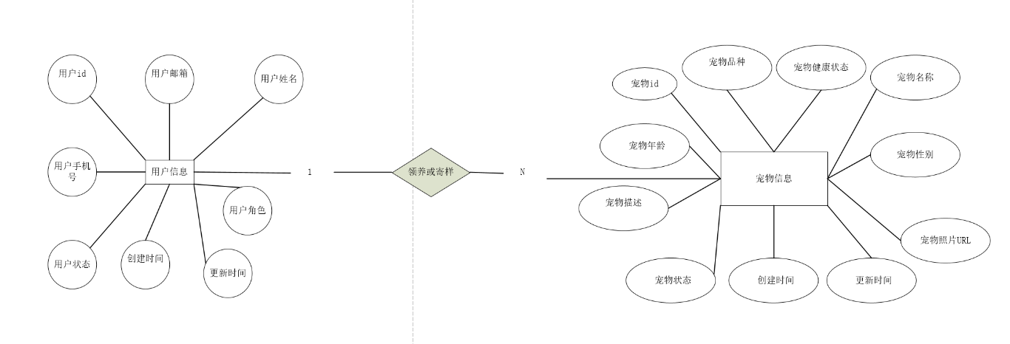
图2.3.4 用户和宠物联系图
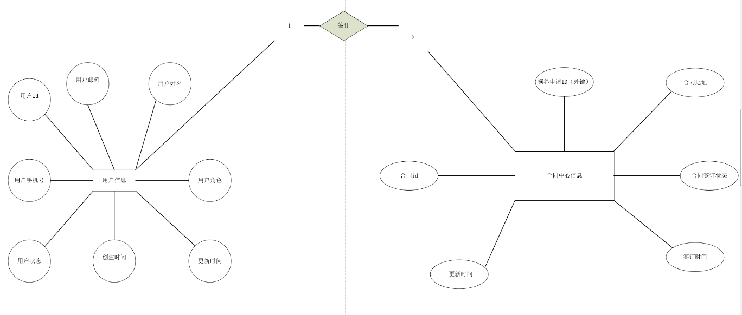
图2.3.5 用户和公告信息联系图
图2.3.6 用户和合同信息联系图

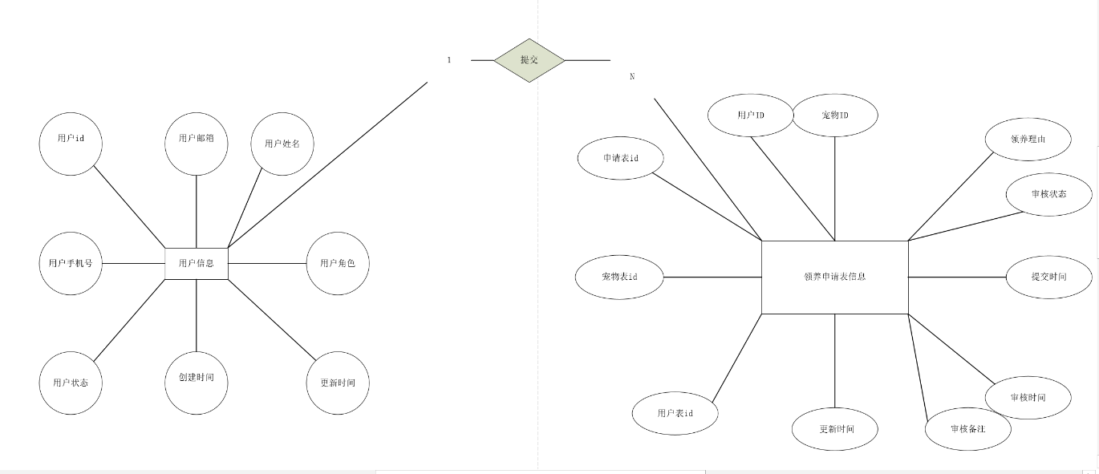
图2.3.7 用户和领养申请联系图

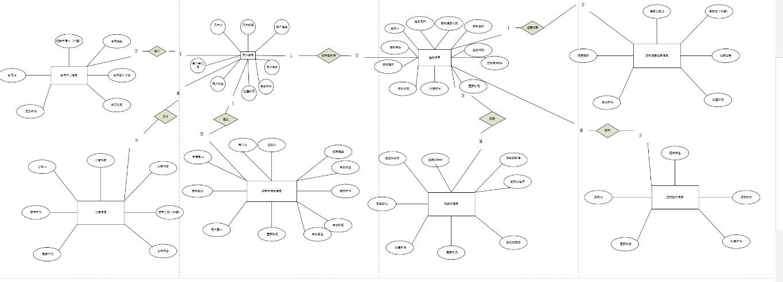
2.4 系统全局E-R图

3 逻辑结构设计

3.1 E-R图转换为关系模型
- 用户信息表（users）：为用户实体对应的关系模型，其中 id 为主键。字段：id，姓名，手机号，邮箱，角色，状态，待定字段1，待定字段2，创建时间，更新时间。
- 宠物信息表（pets）：为宠物实体对应的关系模型，其中 id 为主键。字段：id，宠物名称，年龄，品种，描述，性别，状态，照片地址，健康状态，创建时间，更新时间，待定字段1，待定字段2。
- 救助站信息表（rescue_stations）：为救助站实体对应的关系模型，其中 id 为主键。字段：id，名称，地址，邮箱，电话，描述，待定字段1，待定字段2，创建时间，更新时间。
- 宠物与救助站关系表（pet_rescue_station）：为宠物与救助站之间的多对多关系模型，其中 id 为主键，救助站id 和 宠物id 为外键。字段：id，救助站id，宠物id，创建时间，更新时间，待定字段1，待定字段2。
- 领养申请表（adoption_applications）：为领养申请实体对应的关系模型，其中 id 为主键，用户id 和 宠物id 为外键。字段：id，用户id，宠物id，审核状态，申请理由，提交时间，审核时间，审核备注，更新时间，待定字段1，待定字段2。
- 合同中心表（contract_centers）：为合同实体对应的关系模型，其中 id 为主键，申请id 为外键。字段：id，申请id，合同地址，签订状态，签订时间，更新时间，待定字段1，待定字段2。
- 宠物健康记录表（pet_health_records）：为宠物健康记录实体对应的关系模型，其中 id 为主键，宠物id 为外键。字段：id，宠物id，健康描述，记录日期，创建时间，更新时间，待定字段1，待定字段2。
- 疫苗目录表（vaccine_catalogs）：为疫苗实体对应的关系模型，其中 id 为主键。字段：id，疫苗名称，疫苗描述，待定字段1，待定字段2，创建时间，更新时间。
- 疫苗接种记录表（vaccine_records）：为疫苗接种记录实体对应的关系模型，其中 id 为主键，宠物id 和 疫苗id 为外键。字段：id，宠物id，疫苗id，接种日期，创建时间，待定字段1，待定字段2。
- 公告信息表（announcements）：为公告实体对应的关系模型，其中 id 为主键，发布人id 为外键。字段：id，标题，内容，发布时间，发布人id，状态，更新时间，待定字段1，待定字段2。
- 寄养管理表（foster_managements）：为寄养管理实体对应的关系模型，其中 id 为主键，用户id 和 宠物id 为外键。字段：id，用户id，宠物id，开始时间，结束时间，状态，创建时间，更新时间，待定字段1，待定字段2。

3.2 关系模式优化
- 用户信息（users）：字段：id、姓名、手机号、邮箱、角色、状态、待定字段1、待定字段2、创建时间、更新时间。符合第三范式（3NF）。
- 宠物信息（pets）：字段：id、宠物名称、年龄、品种、描述、性别、状态、照片地址、健康状态、创建时间、更新时间、待定字段1、待定字段2。符合第三范式（3NF）。
- 救助站信息（rescue_stations）：字段：id、名称、地址、邮箱、电话、描述、待定字段1、待定字段2、创建时间、更新时间。符合第三范式（3NF）。
- 宠物与救助站中间表（pet_rescue_station）：字段：id、救助站id、宠物id、创建时间、更新时间、待定字段1、待定字段2。符合第三范式（3NF）。
- 领养申请信息（adoption_applications）：字段：id、用户id、宠物id、审核状态、申请理由、提交时间、审核时间、审核备注、更新时间、待定字段1、待定字段2。符合第三范式（3NF）。
- 合同中心（contract_centers）：字段：id、申请id、合同地址、签订状态、签订时间、更新时间、待定字段1、待定字段2。符合第三范式（3NF）。
- 宠物健康记录（pet_health_records）：字段：id、宠物id、健康描述、记录日期、创建时间、更新时间、待定字段1、待定字段2。符合第三范式（3NF）。
- 疫苗目录（vaccine_catalogs）：字段：id、疫苗名称、疫苗描述、待定字段1、待定字段2、创建时间、更新时间。符合第三范式（3NF）。
- 疫苗接种记录（vaccine_records）：字段：id、宠物id、疫苗id、接种日期、创建时间、待定字段1、待定字段2。符合第三范式（3NF）。
- 公告信息（announcements）：字段：id、标题、内容、发布时间、发布人id、状态、更新时间、待定字段1、待定字段2。符合第三范式（3NF）。
- 寄养管理信息（foster_managements）：字段：id、用户id、宠物id、开始时间、结束时间、状态、创建时间、更新时间、待定字段1、待定字段2。符合第三范式（3NF）。

3.3 数据库表结构设计
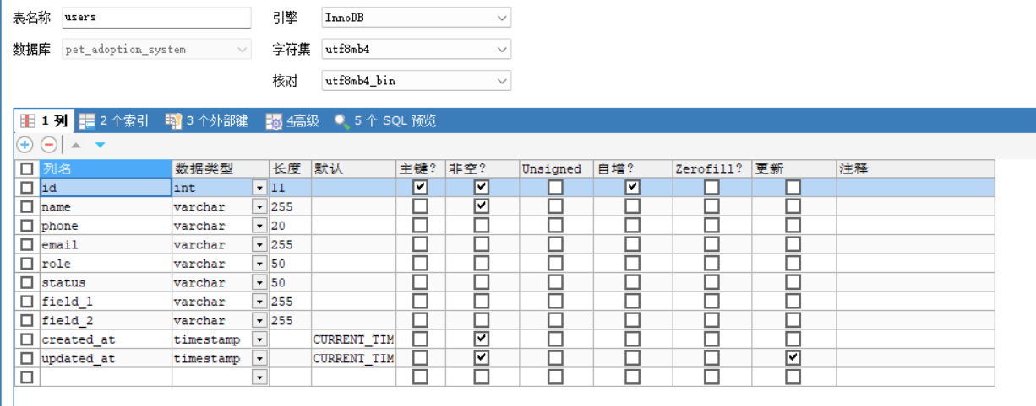
1）用户信息（用户ID、姓名、手机号、邮箱、角色、状态、待定字段1、待定字段2、创建时间、更新时间）
图1-1 用户表（users）

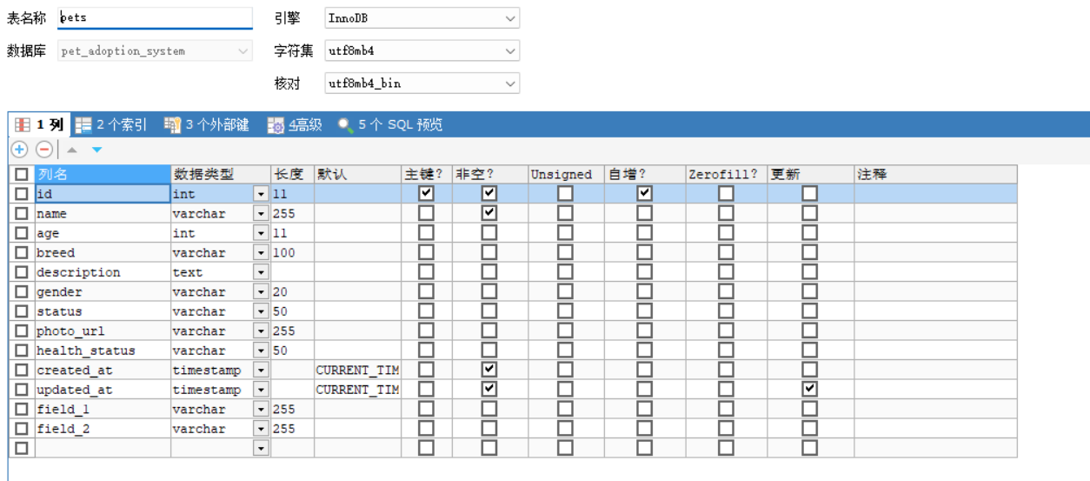
2）宠物信息（宠物ID、宠物名称、年龄、品种、描述、性别、状态、照片地址、健康状态、待定字段1、待定字段2、创建时间、更新时间）
图1-2 用户表（pets）
3）救助站信息（救助站ID、名称、地址、邮箱、电话、描述、待定字段1、待定字段2、创建时间、更新时间）
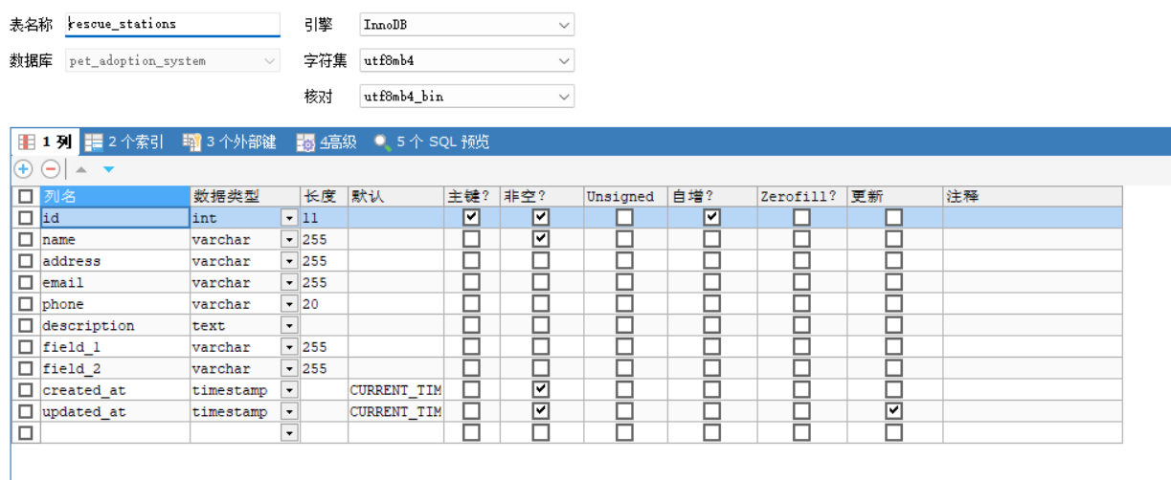
图1-3 救助站表（rescue_stations）
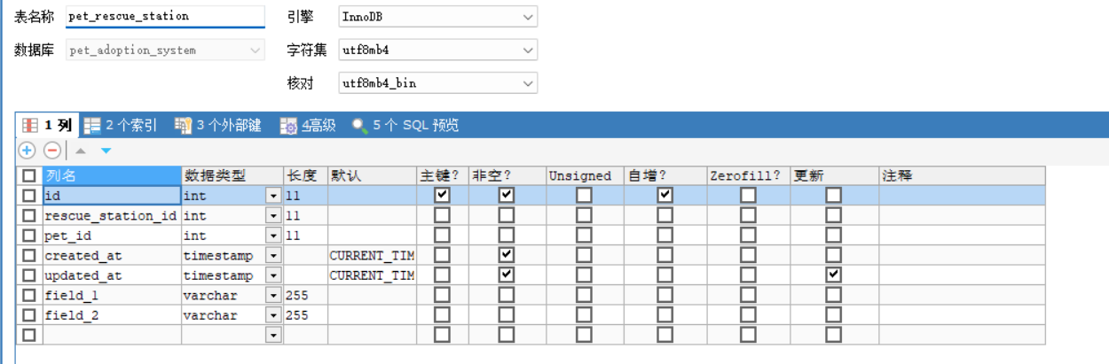
4）宠物与救助站中间表（记录ID、救助站ID、宠物ID、待定字段1、待定字段2、创建时间、更新时间）
图1-4 宠物与救助站中间表（pet_rescue_station）

5）领养申请信息（申请ID、用户ID、宠物ID、审核状态、申请理由、提交时间、审核时间、审核备注、待定字段1、待定字段2、更新时间）
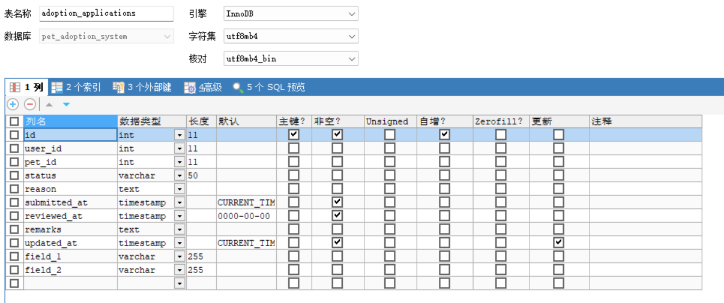
图1-5 领养申请表（adoption_applications）
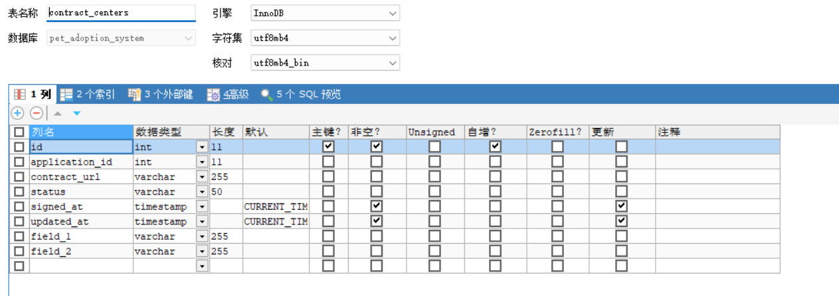
6）合同信息（合同ID、申请ID、合同地址、签订状态、签订时间、待定字段1、待定字段2、更新时间）
图1-6 合同中心表（contract_centers）
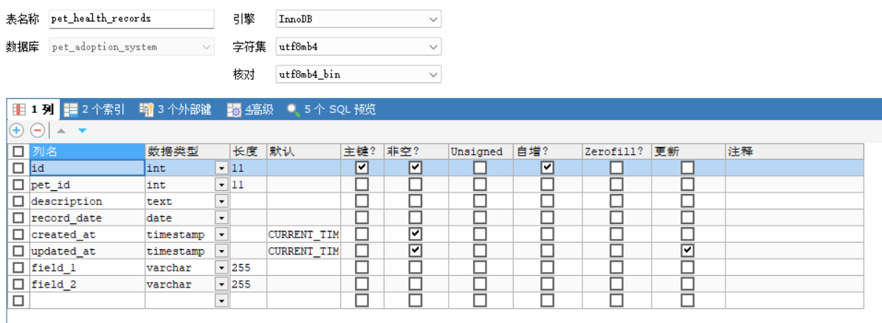
7）宠物健康记录（记录ID、宠物ID、健康描述、记录日期、待定字段1、待定字段2、创建时间、更新时间）
图1-7 宠物健康记录表（pet_health_records）
8）疫苗接种目录（疫苗ID、疫苗名称、疫苗描述、待定字段1、待定字段2、创建时间、更新时间）
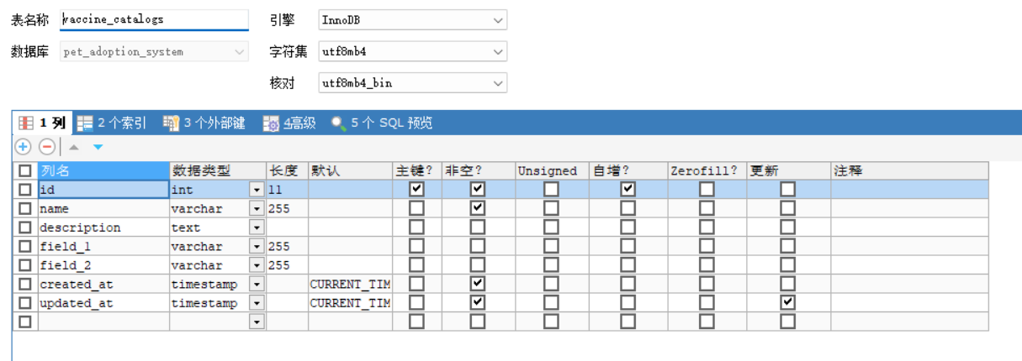
图1-8 疫苗接种目录（vaccine_catalogs）
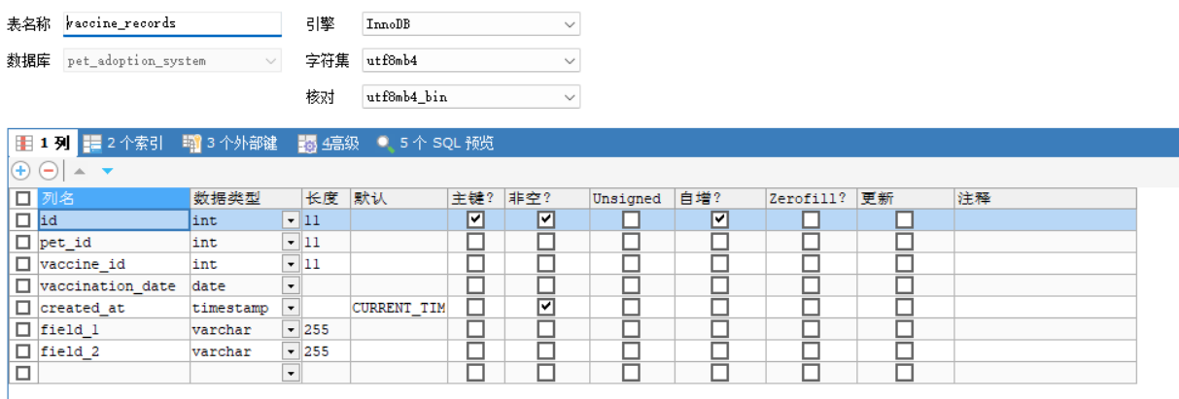
9）疫苗接种记录（记录ID、宠物ID、疫苗ID、接种日期、待定字段1、待定字段2、创建时间）
图1-9 疫苗接种记录表（vaccine_records）
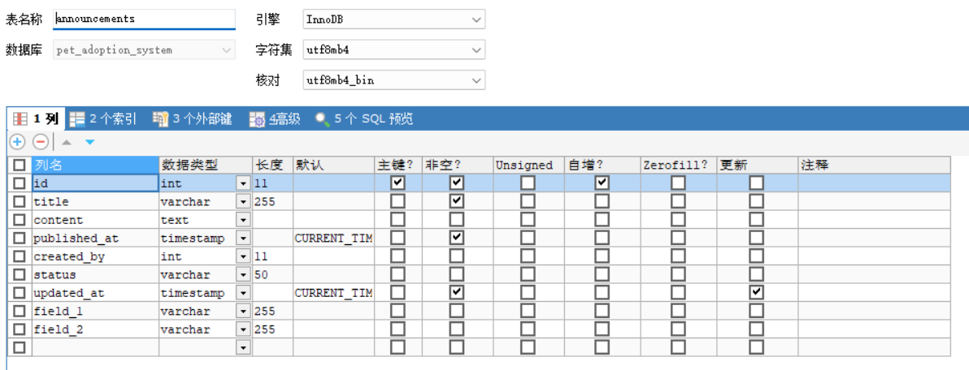
10）公告信息（公告ID、标题、内容、发布时间、发布人ID、状态、待定字段1、待定字段2、更新时间）
图1-10 公告表（announcements）
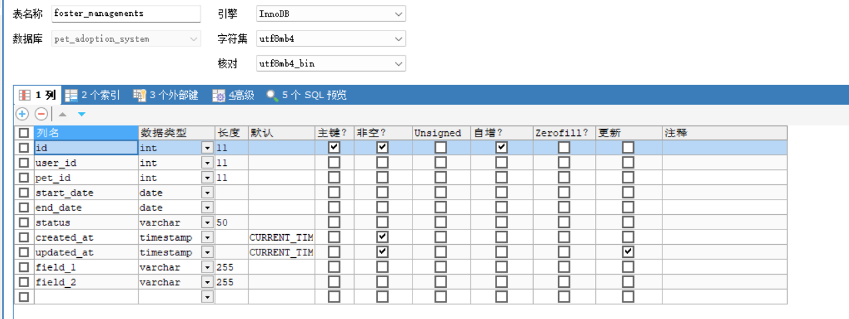
11）寄养管理信息（记录ID、用户ID、宠物ID、寄养开始时间、寄养结束时间、状态、待定字段1、待定字段2、创建时间、更新时间）
图1-11寄养管理表（foster_managements）

4 数据库物理设计与实施

4.1 创建数据库
CREATE DATABASES ped_adoption_system;

4.2 创建基本表
1）创建用户表
CREATE TABLE users (
id INT AUTO_INCREMENT PRIMARY KEY,
name VARCHAR(255) NOT NULL,
phone VARCHAR(20),
email VARCHAR(255),
role VARCHAR(50),
status VARCHAR(50),
field_1 VARCHAR(255), -- 待定字段1
field_2 VARCHAR(255), -- 待定字段2
created_at TIMESTAMP DEFAULT CURRENT_TIMESTAMP,
updated_at TIMESTAMP DEFAULT CURRENT_TIMESTAMP ON UPDATE
CURRENT_TIMESTAMP
);
2）创建宠物表
CREATE TABLE pets (
id INT AUTO_INCREMENT PRIMARY KEY,
name VARCHAR(255) NOT NULL,
age INT,
breed VARCHAR(100),
description TEXT,
gender VARCHAR(20),
status VARCHAR(50),
photo_url VARCHAR(255),
health_status VARCHAR(50), -- 可以保留，依据具体需求
created_at TIMESTAMP DEFAULT CURRENT_TIMESTAMP,
updated_at TIMESTAMP DEFAULT CURRENT_TIMESTAMP ON UPDATE
CURRENT_TIMESTAMP,
field_1 VARCHAR(255), -- 待定字段1
field_2 VARCHAR(255) -- 待定字段2
);
3）创建救助站表
CREATE TABLE rescue_stations (
id INT AUTO_INCREMENT PRIMARY KEY,
name VARCHAR(255) NOT NULL,
address VARCHAR(255),
email VARCHAR(255),
phone VARCHAR(20),
description TEXT,
field_1 VARCHAR(255), -- 待定字段1
field_2 VARCHAR(255), -- 待定字段2
created_at TIMESTAMP DEFAULT CURRENT_TIMESTAMP,
updated_at TIMESTAMP DEFAULT CURRENT_TIMESTAMP ON UPDATE
CURRENT_TIMESTAMP
);
4）创建宠物与救助站中间表
CREATE TABLE pet_rescue_station (
id INT AUTO_INCREMENT PRIMARY KEY,
rescue_station_id INT,
pet_id INT,
created_at TIMESTAMP DEFAULT CURRENT_TIMESTAMP,
updated_at TIMESTAMP DEFAULT CURRENT_TIMESTAMP ON UPDATE
CURRENT_TIMESTAMP,
field_1 VARCHAR(255), -- 待定字段1
field_2 VARCHAR(255), -- 待定字段2
FOREIGN KEY (rescue_station_id) REFERENCES rescue_stations(id),
FOREIGN KEY (pet_id) REFERENCES pets(id)
);
5）创建领养申请表
CREATE TABLE adoption_applications (
id INT AUTO_INCREMENT PRIMARY KEY,
user_id INT,
pet_id INT,
status VARCHAR(50),
reason TEXT,
submitted_at TIMESTAMP DEFAULT CURRENT_TIMESTAMP,
reviewed_at TIMESTAMP,
remarks TEXT,
updated_at TIMESTAMP DEFAULT CURRENT_TIMESTAMP ON UPDATE
CURRENT_TIMESTAMP,
field_1 VARCHAR(255), -- 待定字段1
field_2 VARCHAR(255), -- 待定字段2
FOREIGN KEY (user_id) REFERENCES users(id),
FOREIGN KEY (pet_id) REFERENCES pets(id)
);
6）创建合同中心表
CREATE TABLE contract_centers (
id INT AUTO_INCREMENT PRIMARY KEY,
application_id INT,
contract_url VARCHAR(255),
status VARCHAR(50),
signed_at TIMESTAMP,
updated_at TIMESTAMP DEFAULT CURRENT_TIMESTAMP ON UPDATE
CURRENT_TIMESTAMP,
field_1 VARCHAR(255), -- 待定字段1
field_2 VARCHAR(255), -- 待定字段2
FOREIGN KEY (application_id) REFERENCES adoption_applications(id)
);
7）创建宠物健康记录表
CREATE TABLE pet_health_records (
id INT AUTO_INCREMENT PRIMARY KEY,
pet_id INT,
description TEXT,
record_date DATE,
created_at TIMESTAMP DEFAULT CURRENT_TIMESTAMP,
updated_at TIMESTAMP DEFAULT CURRENT_TIMESTAMP ON UPDATE
CURRENT_TIMESTAMP,
field_1 VARCHAR(255), -- 待定字段1
field_2 VARCHAR(255), -- 待定字段2
FOREIGN KEY (pet_id) REFERENCES pets(id)
);
8）创建疫苗接种目录表
CREATE TABLE vaccine_catalogs (
id INT AUTO_INCREMENT PRIMARY KEY,
name VARCHAR(255) NOT NULL,
description TEXT,
field_1 VARCHAR(255), -- 待定字段1
field_2 VARCHAR(255), -- 待定字段2
created_at TIMESTAMP DEFAULT CURRENT_TIMESTAMP,
updated_at TIMESTAMP DEFAULT CURRENT_TIMESTAMP ON UPDATE
CURRENT_TIMESTAMP
);
9）创建疫苗接种记录表
CREATE TABLE vaccine_records (
id INT AUTO_INCREMENT PRIMARY KEY,
pet_id INT,
vaccine_id INT,
vaccination_date DATE,
created_at TIMESTAMP DEFAULT CURRENT_TIMESTAMP,
field_1 VARCHAR(255), -- 待定字段1
field_2 VARCHAR(255), -- 待定字段2
FOREIGN KEY (pet_id) REFERENCES pets(id),
FOREIGN KEY (vaccine_id) REFERENCES vaccine_catalogs(id)
);
10）创建公告表
CREATE TABLE announcements (
id INT AUTO_INCREMENT PRIMARY KEY,
title VARCHAR(255) NOT NULL,
content TEXT,
published_at TIMESTAMP DEFAULT CURRENT_TIMESTAMP,
created_by INT,
status VARCHAR(50),
updated_at TIMESTAMP DEFAULT CURRENT_TIMESTAMP ON UPDATE
CURRENT_TIMESTAMP,
field_1 VARCHAR(255), -- 待定字段1
field_2 VARCHAR(255), -- 待定字段2
FOREIGN KEY (created_by) REFERENCES users(id)
);
11）创建寄养管理表
CREATE TABLE foster_managements (
id INT AUTO_INCREMENT PRIMARY KEY,
user_id INT,
pet_id INT,
start_date DATE,
end_date DATE,
status VARCHAR(50),
created_at TIMESTAMP DEFAULT CURRENT_TIMESTAMP,
updated_at TIMESTAMP DEFAULT CURRENT_TIMESTAMP ON UPDATE
CURRENT_TIMESTAMP,
field_1 VARCHAR(255), -- 待定字段1
field_2 VARCHAR(255), -- 待定字段2
FOREIGN KEY (user_id) REFERENCES users(id),
FOREIGN KEY (pet_id) REFERENCES pets(id)
);

4.3 创建视图
1）用户领养信息视图（user_adoption_info_view）
原因：此视图旨在简化和汇总用户与其领养的宠物信息，减少对users、pets和adoption_applications表的多次查询。便于管理员或用户快速查看领养申请及其状态。
功能：此视图可以查询每个用户的基本信息，以及该用户申请的领养宠物信息，包括宠物的状态、申请的提交时间、审核状态等。
命令：
CREATE VIEW user_adoption_info_view AS
SELECT
u.name AS `用户姓名`,
u.phone AS `用户电话`,
u.email AS `用户邮箱`,
p.name AS `宠物名称`,
p.breed AS `宠物品种`,
a.status AS `领养状态`,
a.submitted_at AS `申请提交时间`,
a.reviewed_at AS `审核时间`,
a.remarks AS `审核备注`
FROM users u
JOIN adoption_applications a ON u.id = a.user_id
JOIN pets p ON a.pet_id = p.id;
2）宠物救助站信息视图（pet_rescue_station_info_view）
原因：此视图帮助快速展示宠物和其所关联的救助站信息，减少对pets、rescue_stations和pet_rescue_station表的直接查询。便于管理员或用户了解宠物当前所在的救助站以及救助站的基本信息。
功能：该视图可以查询每只宠物及其所在救助站的详细信息，包括救助站名称、地址等信息，便于查看宠物的来源和救助情况。
命令：
CREATE VIEW pet_rescue_station_info_view AS
SELECT
p.name AS `宠物名称`,
p.breed AS `宠物品种`,
rs.name AS `救助站名称`,
rs.address AS `救助站地址`,
rs.phone AS `救助站电话`,
rs.email AS `救助站邮箱`
FROM pets p
JOIN pet_rescue_station pr ON p.id = pr.pet_id
JOIN rescue_stations rs ON pr.rescue_station_id = rs.id;
3）宠物健康信息视图（pet_health_info_view）
原因：此视图用于快速汇总每只宠物的健康记录和疫苗接种信息。通过该视图，管理员和潜在领养者可以轻松查看宠物的健康状况和接种历史。
功能：该视图提供每只宠物的健康记录，包括健康描述和疫苗接种历史，帮助管理员了解宠物的健康状况，简化对健康数据的查询。
命令：
CREATE VIEW pet_health_info_view AS
SELECT
p.name AS `宠物名称`,
p.breed AS `宠物品种`,
p.health_status AS `当前健康状态`,
pr.record_date AS `健康记录日期`,
pr.description AS `健康记录描述`,
v.name AS `疫苗名称`,
vr.vaccination_date AS `疫苗接种日期`
FROM pets p
LEFT JOIN pet_health_records pr ON p.id = pr.pet_id
LEFT JOIN vaccine_records vr ON p.id = vr.pet_id
LEFT JOIN vaccine_catalogs v ON vr.vaccine_id = v.id;
4）领养合同签署状态视图（adoption_contract_status_view）
原因：此视图旨在展示领养申请的合同签署状态，方便管理员快速查看所有领养合同的签署进展，简化合同相关数据的查询。
功能：此视图提供领养申请的合同签署状态，包括合同是否签署、签署日期和合同URL等，帮助管理员跟踪合同签署的状态。
命令：
CREATE VIEW adoption_contract_status_view AS
SELECT
a.id AS `领养申请ID`,
u.name AS `用户姓名`,
p.name AS `宠物名称`,
c.contract_url AS `合同URL`,
c.status AS `合同状态`,
c.signed_at AS `签署日期`
FROM adoption_applications a
JOIN users u ON a.user_id = u.id
JOIN pets p ON a.pet_id = p.id
LEFT JOIN contract_centers c ON a.id = c.application_id;

4.4 创建索引
1）在adoption_applications表的user_id和pet_id字段上创建联合索引
目的：提高基于user_id和pet_id联合查询的性能。例如，常常需要查询某个用户的所有领养申请或某只宠物的所有申请。创建此联合索引可以加速这些查询操作。
命令：CREATE INDEX idx_user_pet_adoption ON adoption_applications (user_id, pet_id);
2）在pets表的status字段上创建索引
目的：加速基于宠物状态（如“待领养”、“已领养”）的查询操作。这类查询在宠物管理系统中较为常见，因此在status字段上创建索引可以提升查询效率，尤其是在筛选待领养或已领养宠物时。
命令：CREATE INDEX idx_pet_status ON pets (status);
3）在users表的email字段上创建唯一索引
目的：确保email字段在users表中的唯一性，同时加速基于电子邮件地址的查找操作。由于电子邮件通常作为登录凭证，查询速度和唯一性要求较高。
命令：CREATE UNIQUE INDEX idx_user_email ON users (email);
4）在contract_centers表的application_id字段上创建索引
目的：加速根据领养申请ID查询合同信息的操作。由于查询合同时通常会用到application_id，因此在该字段上创建索引可以显著提高查询性能。
命令：CREATE INDEX idx_application_id ON contract_centers (application_id);

4.5 创建触发器
1）用户领养申请管理（after_adoption_application_insert）
目的：在插入新的领养申请记录后，自动为该申请生成一条合同信息。
命令：
DELIMITER $$
CREATE TRIGGER after_adoption_application_insert
AFTER INSERT ON adoption_applications
FOR EACH ROW
BEGIN
DECLARE v_contract_url VARCHAR(255);
DECLARE v_signed_at TIMESTAMP;
-- 为合同生成唯一的合同URL（假设合同文件以URL形式存储）
SET v_contract_url = CONCAT('CONTRACT-', LPAD(FLOOR(RAND() * 1000000), 6, '0'), '.pdf');
-- 获取当前时间作为签订时间
SET v_signed_at = CURRENT_TIMESTAMP;
-- 插入一条合同记录
INSERT INTO contract_centers (
application_id,
contract_url,
status,
signed_at
) VALUES (
NEW.id, -- 领养申请ID
v_contract_url, -- 合同URL
'未签订', -- 默认合同状态
v_signed_at -- 合同签订时间
);
END$$
DELIMITER ;
2）用户宠物健康记录管理（after_pet_health_insert）
目的：在插入新的宠物健康记录时，自动更新该宠物的updated_at字段。
命令：
DELIMITER $$
CREATE TRIGGER after_pet_health_insert
AFTER INSERT ON pet_health_records
FOR EACH ROW
BEGIN
-- 更新宠物的更新时间
UPDATE pets
SET updated_at = CURRENT_TIMESTAMP
WHERE id = NEW.pet_id;
END$$
DELIMITER ;
3）删除宠物时更新领养申请（after_pet_delete）
目的：在删除宠物时，自动将该宠物相关的所有领养申请状态更新为“已取消”。
命令：
DELIMITER $$
CREATE TRIGGER after_pet_delete
AFTER DELETE ON pets
FOR EACH ROW
BEGIN
-- 更新该宠物相关的所有领养申请状态为已取消
UPDATE adoption_applications
SET status = '已取消'
WHERE pet_id = OLD.id;
END$$
DELIMITER ;

4.6 创建存储过程
1）存储过程名称：AddAdoptionApplication
目的：自动插入新的领养申请记录。该存储过程可以方便地将用户申请领养某个宠物的记录插入到adoption_applications表中，减少重复的SQL语句书写。
命令：
DELIMITER $$
CREATE PROCEDURE AddAdoptionApplication(
IN p_user_id INT,
IN p_pet_id INT,
IN p_status VARCHAR(50),
IN p_reason TEXT
)
BEGIN
INSERT INTO adoption_applications (
user_id, pet_id, status, reason, submitted_at
) VALUES (
p_user_id, p_pet_id, p_status, p_reason, CURRENT_TIMESTAMP
);
END$$
DELIMITER ;
2）存储过程名称：UpdatePetHealthStatus
目的：自动更新宠物健康记录，并且在每次更新健康记录时自动更新时间。该存储过程可以帮助管理员在系统中快速更新宠物的健康状态，并确保相关信息的准确性。
命令：
DELIMITER $$
CREATE PROCEDURE UpdatePetHealthStatus(
IN p_pet_id INT,
IN p_description TEXT,
IN p_record_date DATE
)
BEGIN
INSERT INTO pet_health_records (
pet_id, description, record_date, created_at
) VALUES (
p_pet_id, p_description, p_record_date, CURRENT_TIMESTAMP
);

-- 更新宠物的更新时间
UPDATE pets
SET updated_at = CURRENT_TIMESTAMP
WHERE id = p_pet_id;
END$$
DELIMITER ;
3）存储过程名称：CreateContractForAdoption
目的：自动为通过审核的领养申请创建合同。每当一条领养申请通过审核时，可以通过此存储过程为其生成合同，并记录合同的签订时间。
命令：
DELIMITER $$
CREATE PROCEDURE CreateContractForAdoption(
IN p_application_id INT
)
BEGIN
DECLARE v_contract_url VARCHAR(255);
DECLARE v_signed_at TIMESTAMP;
-- 生成合同URL
SET v_contract_url = CONCAT('CONTRACT-', LPAD(FLOOR(RAND() * 1000000), 6, '0'), '.pdf');
-- 获取当前时间作为签订时间
SET v_signed_at = CURRENT_TIMESTAMP;
-- 插入合同记录
INSERT INTO contract_centers (
application_id, contract_url, status, signed_at
) VALUES (
p_application_id, v_contract_url, '未签订', v_signed_at
);
END$$
DELIMITER ;

5 访问数据库

5.1 数据查询
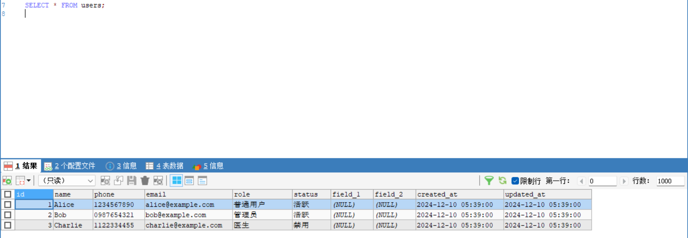
1）查询用户表中所有数据
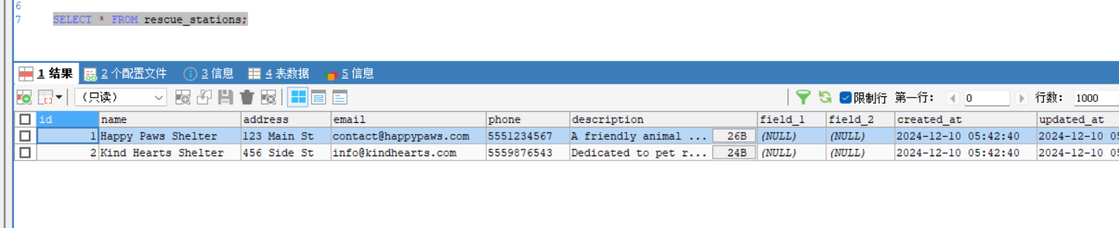
2）查询救助站数据
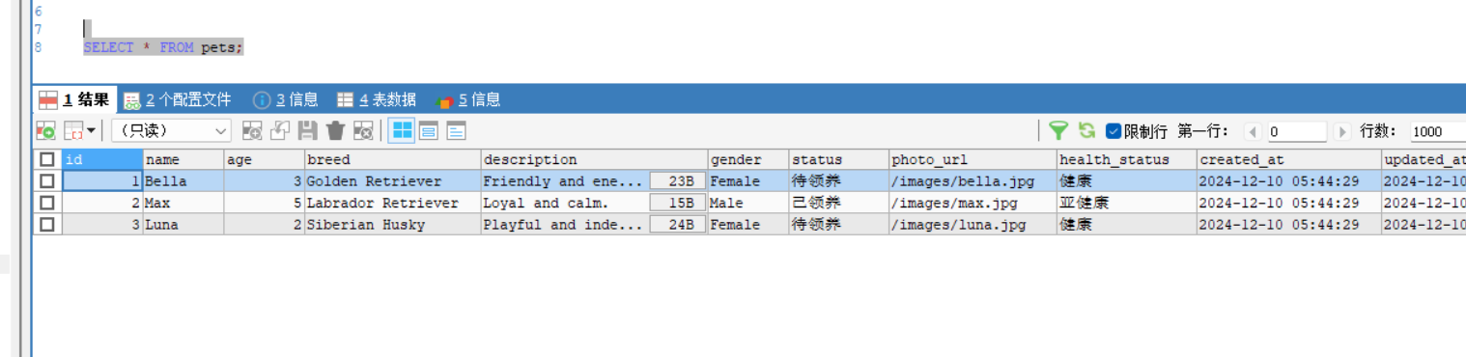
3）查询宠物表中所有数据
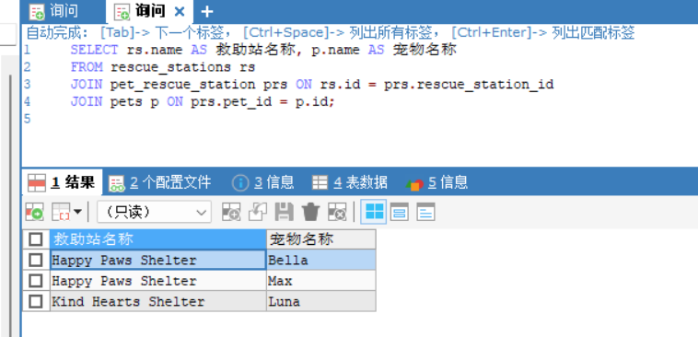
4）查询所有救助站及其关联的宠物信息。
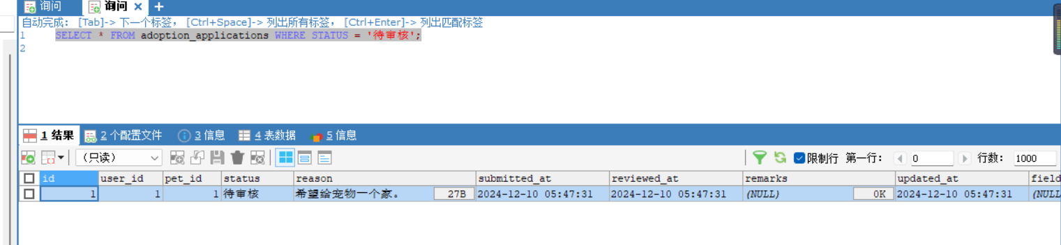

5）查询所有待审核的领养申请。

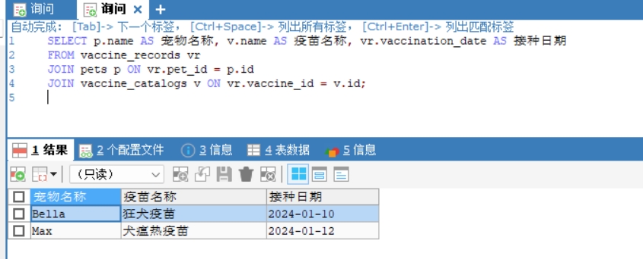
6）查询所有疫苗接种记录。

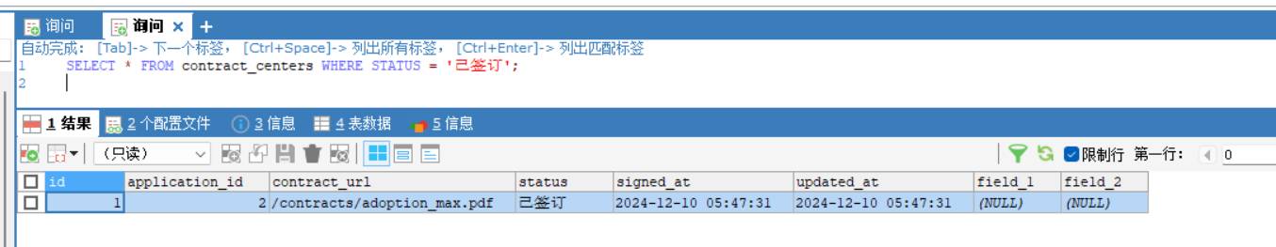
7）查询所有已签订的合同信息。

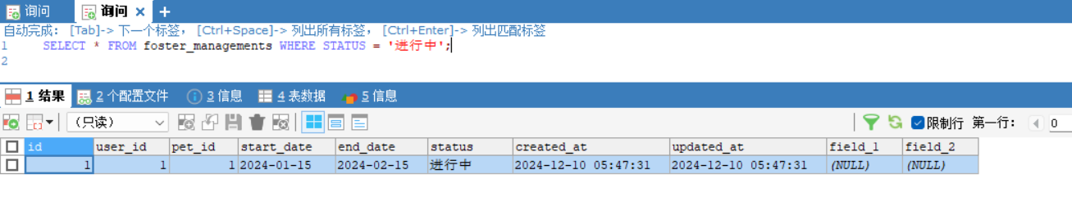
8）查询所有进行中的寄养记录。

5.2 数据更新
1、插入数据
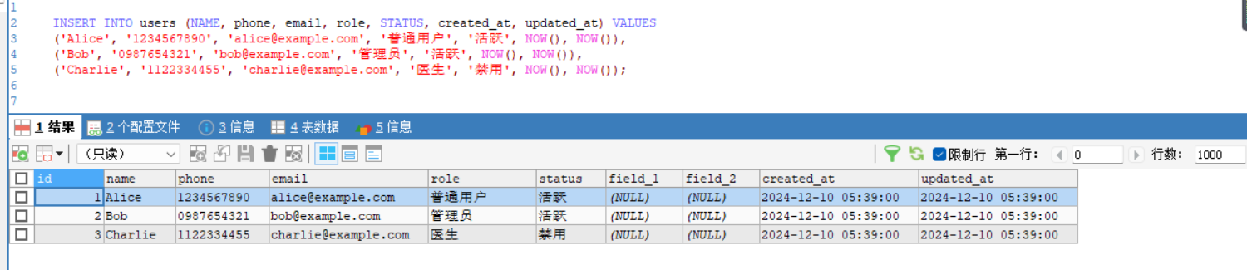
1）插入用户数据 (users)

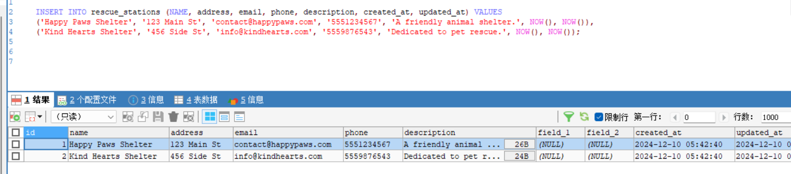
2）插入救助站数据 (rescue_stations)
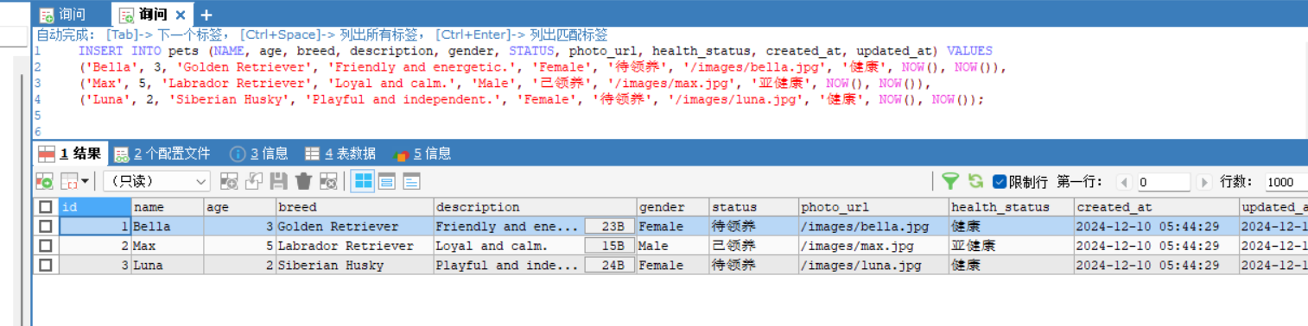
3）插入宠物数据 (pets)

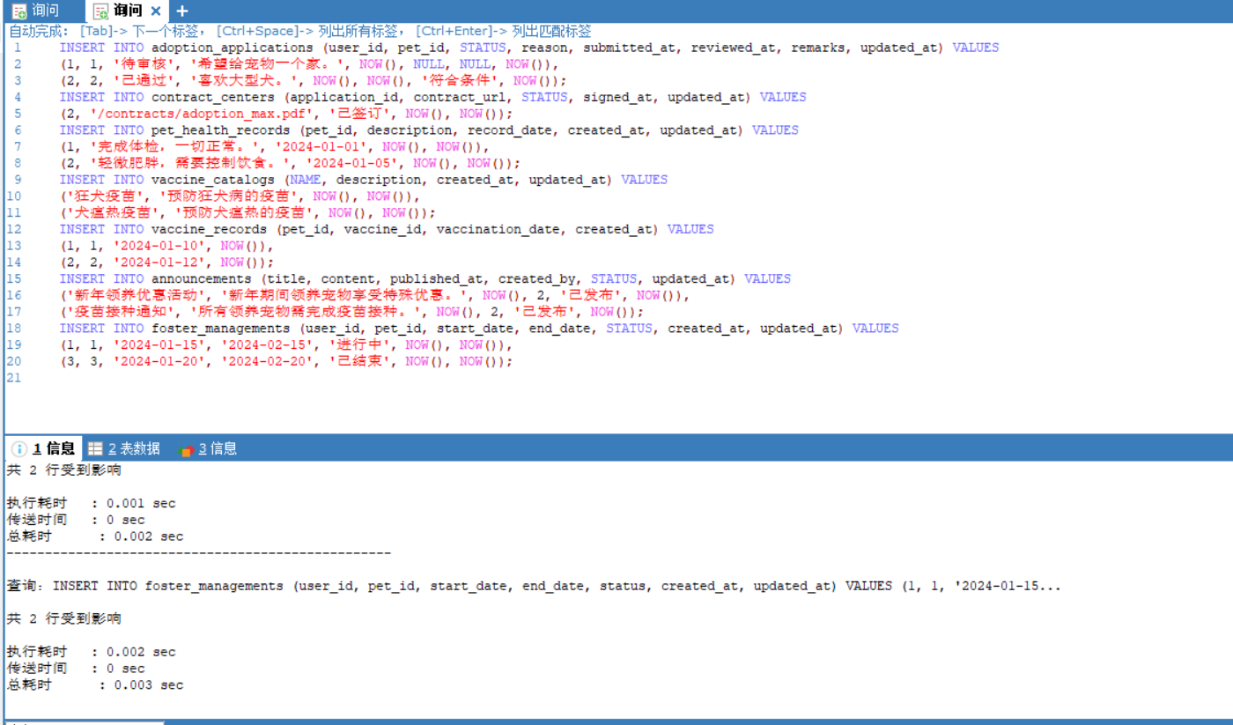
4）向其他表均插入数据

2、修改数据
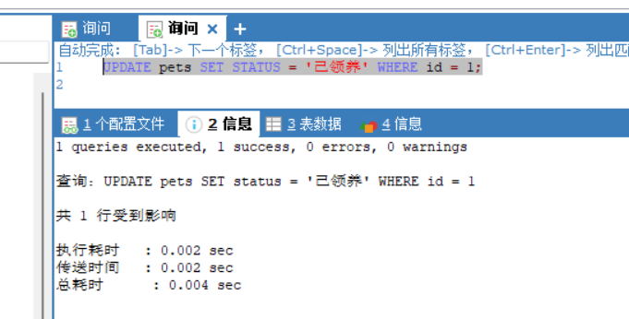
1）更新宠物状态为“已领养”。

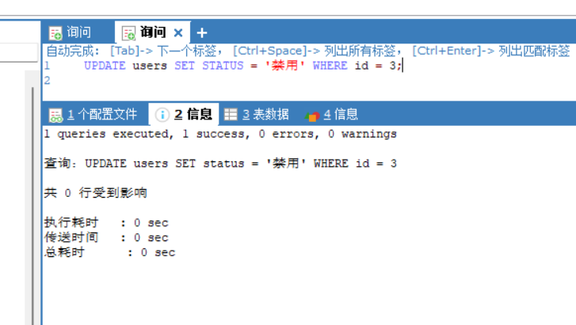
2）更新用户状态为“禁用”。

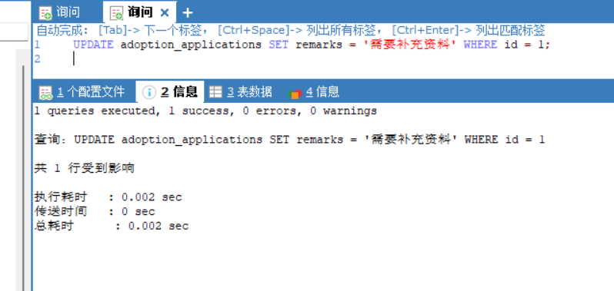
3）更新领养申请备注。

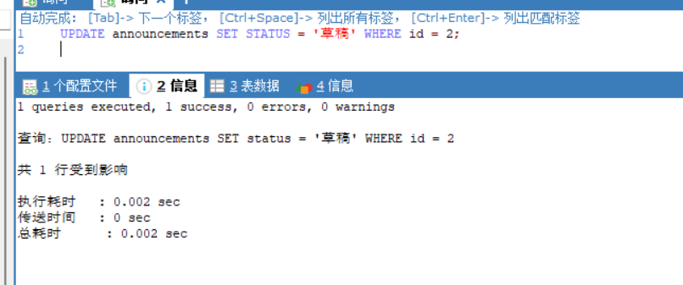
4）更新公告状态为“草稿”。

3、删除数据
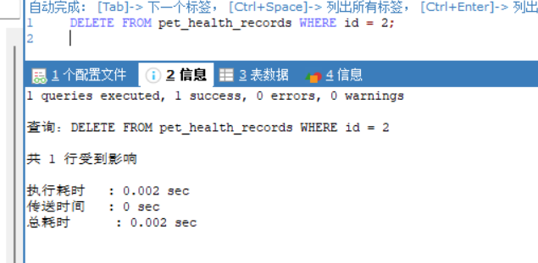
1）删除指定宠物健康记录。

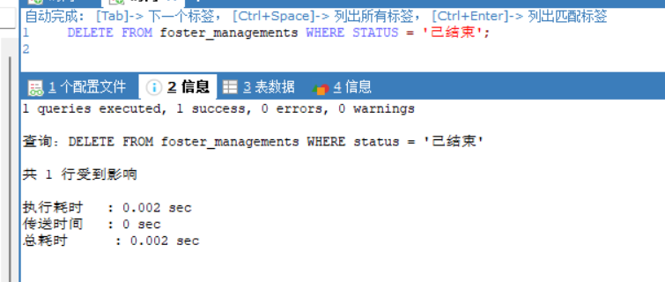
2）删除已结束的寄养记录：

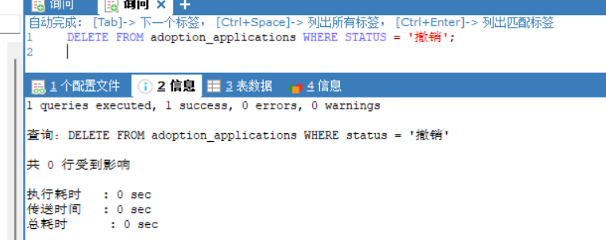
3）删除已被撤销的领养申请：

6 数据库维护

6.1 数据库备份
6.1.1使用 mysqldump 工具备份数据库
mysqldump 是 MySQL 提供的一个常用备份工具，支持全库或单表的备份，并且可以选择是否导出表结构、数据等。它生成的备份文件通常是 SQL 文件，便于存储和恢复。
备份整个数据库：mysqldump -u <username> -p <database_name> > /path/to/backup/database_name.sql
备份多个数据库：mysqldump -u <username> -p --databases db1 db2 db3 > /path/to/backup/multiple_databases.sql
备份所有数据库：mysqldump -u <username> -p --all-databases > /path/to/backup/all_databases.sql
备份单个表：mysqldump -u <username> -p <database_name> <table_name> > /path/to/backup/table_name.sql
6.1.2使用 mysqlhotcopy 工具备份数据库（仅限MyISAM表）
6.1.3使用 MySQL Workbench 备份数据库
MySQL Workbench 是 MySQL 提供的图形化管理工具。通过 Workbench 可以方便地进行数据库的备份和恢复操作：
- 打开 MySQL Workbench。
- 在主界面选择 管理 → 数据导出。
- 选择你需要备份的数据库或表。
- 配置备份选项，如选择保存文件的位置、是否备份数据和表结构等。
- 点击 开始导出，系统将生成一个 .sql 格式的备份文件。
6.1.4数据库备份恢复
恢复数据库：mysql -u <username> -p <database_name> < /path/to/backup/database_name.sql
恢复所有数据库：mysql -u <username> -p < /path/to/backup/all_databases.sql
恢复特定表：mysql -u <username> -p <database_name> < /path/to/backup/table_name.sql

6.2 数据库维护计划
6.2.1定期备份和恢复演练
目的：确保在数据丢失、系统崩溃或人为错误的情况下，可以恢复到最近的健康状态，避免数据丢失。
实施内容：
- 全备份：每周进行一次全库备份。
- 增量备份：每日进行增量备份，仅备份自上次备份以来发生变化的数据。
- 备份验证：定期验证备份文件的完整性，并确保备份能够成功恢复。
- 备份存储：备份文件应存储在本地和远程位置，避免硬盘损坏或数据丢失。云存储服务（如 Amazon S3, Google Cloud Storage）可以作为远程存储选项。
- 复演练：每季度进行一次恢复演练，测试从备份恢复整个数据库的过程，确保在灾难发生时，能迅速恢复。
6.2.2数据库性能监控与优化
目的：确保数据库的性能稳定，及时发现和解决瓶颈，以避免影响应用程序的响应时间和用户体验。
实施内容：
- 性能监控：使用监控工具（如 Percona Monitoring and Management (PMM)、Zabbix、Nagios、MySQL Enterprise Monitor）定期监控数据库的 CPU、内存、磁盘 IO、查询响应时间、慢查询日志等。
- 慢查询分析：定期检查慢查询日志，优化不必要的慢查询。
- 索引优化：定期审查数据库索引，确保查询能够高效地使用索引。过多或过少的索引都可能影响性能。
- 查询优化：定期审查数据库中的查询，使用 EXPLAIN 等工具进行查询性能分析，并优化复杂或低效的查询。
- 表优化：定期执行 OPTIMIZE TABLE 语句，特别是删除大量数据后，保证表的空间得到有效回收。

心得体会
在这次数据库设计过程中，我详细地定义了宠物领养管理系统中每个实体的属性和关系，并且对不同表的结构进行了规范化设计，确保数据存储的合理性和完整性。这次设计包含了用户管理、宠物信息管理、宠物健康管理、领养进程管理、领养合同管理、救助站管理模块、客服管理、公告管理、数据统计、寄养管理等，通过合理的外键关联，实现了不同实体之间的逻辑联系。
在设计中，我深刻体会到主键和外键的设计对数据库的完整性和查询效率的重要性。主键确保了每条记录的唯一性，而外键则帮助我们在表与表之间建立关系，避免了数据的重复存储。此外，合理的注释和命名规范不仅能增加代码的可读性，还可以便于后续的维护和扩展。
通过这个项目，我还学习了如何利用中间表来处理多对多的关系。通过中间表设计，可以使数据库结构更清晰，减少了数据冗余并提高了灵活性。
这次数据库设计不仅强化了我的SQL知识，还让我对数据库规范化设计原则有了更深入的理解。我体会到，一个高效、稳定的数据库设计不仅需要从数据完整性和一致性角度出发，还要兼顾业务逻辑和查询性能。合理的表结构设计和字段约束，不仅能提高查询的效率，还能有效地保证数据的准确性与一致性，这对数据库的长期使用和维护具有重要的意义。

参考文献
[1]孙英惠.某市扶贫开发业务管理系统的设计与实现[D].山东大学,2020.
[2]杨顺.基于 WEB 精准扶贫管理系统设计分析[J].电脑迷, 2020,000(005):46.
[3] 谭丽莹. 云经济背景下宠物云领养商业模式构建.期刊, 2024-02-15.
[4]石多.基于 SaaS 模式的社会扶贫云平台设计与实现[D].中南民族大学 2020.
[5] 张杜鹃. 基于微服务的流浪动物新型救助系统的设计.首都经济贸易大学, 2022-06-30.
[6] 安琪. 基于服务设计思维的城市流浪动物助养系统设. 北京化工大学, 2022-05-30.
[7] 刘少林;游国强等.基于图像识别的宠物综合服务移动管理平台.电脑知识与技术, 2022-05-15.
[8] 赵亚洲;杨晓冬.动物领养管理系统的设计与实现. 无线互联科技, 2022-09-25.
[9] 艺轩;崔李宇等.流浪犬猫的溯源生存现状及领养救助调研.中国动物保健, 2022-12-12.
[10] 许亦卿. 口21一种云领养宠物创业模式. 合作经济与科技, 2021-12-13.
[11] 金馨. 基于SSM的宠物店线上运营系统的设计与实现.首都经济贸易大学, 2021-06-30.
[12] 韩丽萍.25中国宠物市场发展的问题与对策研究.上海财经大学, 2021-06-01.
[13] 杨芹.宠物领养Web App的设计与实现.华中科技大学, 2020-11-01.
[14] 胡鼎.宠物交易系统的设计与实现.华中科技大学, 2019-12-01.
[15] 李玲.城市流浪猫助养公益组织服务创新设计研究.南京艺术学院, 2019-06-04.
[16] 陈宇佳.基于Web服务器的宠物托管服务管理系统设计.电脑编程技巧与维护, 2024-02-18.
[17] 谭丽莹.云经济背景下宠物云领养商业模式构建. 上海商业, 2024-02-15.
[18] Bel Furniture & City of Katy Animal Control Present Pawsome Pet Adoption Party Memorial Day Week end. M2 Presswire, 2024-05-21.
[19] Pet Adoption Simplified With New Central Databas e For Rescue Dogs & Cats. M2 Presswire, 2023-05-03.
[20] Water and Power Community Credit Unionption & Member Appreciation Day Sponsored by Water and Power Community Credit Union. Veterinary Week, 2019-10-28.

